**MODUL AJAR**

**SENI BUDAYA**

**FASE A** **– KELAS I – SEMESTER II**

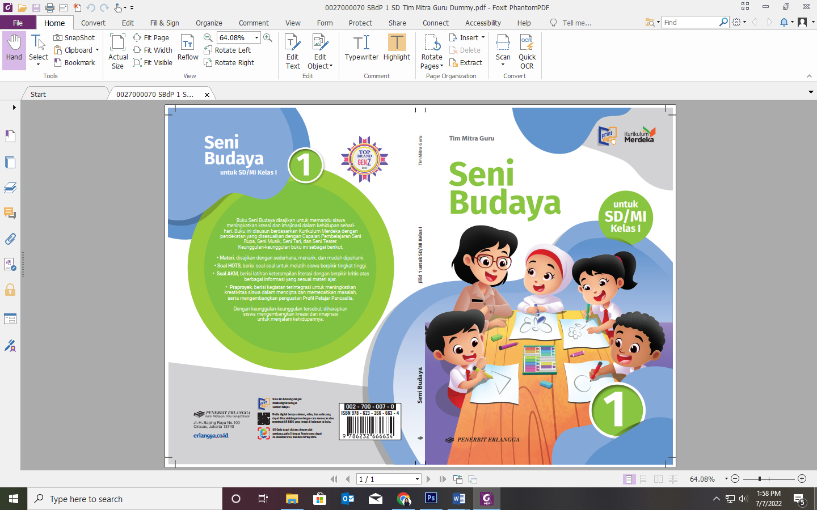

**Berkreasi dalam Pantomim**

**2022**

**MODUL AJAR 8**

**SENI BUDAYA**

**BERKREASI DALAM PANTOMIM**

|  |  |
| --- | --- |
| **Fase / Semester : A / II (Dua)** | **Kelas : I (Satu)** |
| **Elemen :**   * Pemahaman Seni. * Keterampilan Proses (Mengamati, memprediksi, merencanakan, memproses, mengevaluasi, dan mengomunikasikan). | **Alokasi Waktu : 18 JP atau sesuai kebutuhan (1 JP = 35 menit).** |
| **Tujuan Pembelajaran:**  Peserta didik mampu:   * 1. Menjelaskan pengertian pantomim.   2. Menirukan gerakan wajah dalam pantomim.   3. Menirukan gerakan pekerjaan dalam pantomim.   4. Melakukan pantomim bersama kelompok. | |
| **Profil Pelajar Pancasila:**   * Gotong royong * Kreatif * Mandiri | |

**Langkah-Langkah Pembelajaran**:

* Peserta didik sudah dapat mengetahui tentang pantomim.
* Mengondisikan peserta didik baik fisik maupun mental untuk siap melaksanakan pembelajaran.
* Memberikan stimulus kepada peserta didik untuk mengetahui tentang pantomim.
* Memberikan pertanyaan pemantik agar peserta didik dapat mengetahui atau mempunyai tujuan belajarnya sendiri. (Misalnya: Apa gerakan yang dilakukan dalam pantomim?)

**Pembelajaran 1. Topik A: Serunya Bermain Pantomim (12 JP)**

Peserta didik mampu:

* 1. Menjelaskan pengertian pantomim.
  2. Menirukan gerakan wajah dalam pantomim.
  3. Menirukan gerakan pekerjaan dalam pantomim.

1. **Mengenal Pantomim (3 JP)**

* Guru menjelaskan tentang pantomim.
* Guru meminta peserta didik menirukan gerakan wajah dan tubuh seperti yang disajikan pada buku halaman 125.
* Guru menjelaskan juga bercerita dengan menggunakan gerakan wajah dan tubuh.
* Guru dan peserta didik mengamati pantomim pada halaman 126 dan menirukannya bersama.
* Peserta didik diminta melakukan pantomim pada kegiatan di halaman 127.

1. **Mengenal Pantomim Pekerjaan (3 JP)**

* Guru menjelaskan tentang gerakan wajah saat melakukan pantomim.
* Peserta didik diminta menirukan contoh gerakan wajah pada halaman 127.
* Guru menjelaskan tentang gerak tubuh pantomim meniru gerakan pekerjaan.
* Peserta didik menirukan gerakan yang disajikan pada halaman 128.

1. **Bermain dengan Benda di Sekitar (3 JP)**

* Guru menjelaskan tentang benda-benda yang dapat digunakan dalam bermain pantomim.
* Guru membimbing peserta didik memindai *QR Code* tentang contoh benda yang dibutuhkan dalam pantomim menggunakan aplikasi *Erlangga Reader* untuk menambah pemahaman peserta didik mengenai materi yang diajarkan.

1. **Mengenal Pantomim Kegiatan (3 JP)**

* Guru menjelaskan tentang pentomim kegiatan.
* Peserta didik diminta menirukan gerakan pantomim kegiatan pada halaman 130.
* Guru membimbing peserta didik memindai *QR Code* tentang contoh pantomim menggunakan aplikasi *Erlangga Reader* untuk menambah pemahaman peserta didik mengenai materi yang diajarkan.
* Guru membimbing peserta didik yang masih kurang memahami mengenai materi yang diajarkan.

**Pembelajaran 2. Topik B: Mendongeng (2 JP).**

Peserta didik mampu:

8.4 Melakukan pantomim bersama kelompok.

* Guru mengajak peserta didik untuk melakukan pantomim bersama teman-teman.
* Guru menjelaskan mengenai hal-hal yang harus dipersiapkan untuk melakukan pantomim.
* Peserta didik diminta mengerjakan soal yang diberikan pada kegiatan di halaman 133.

**Penilaian Pembelajaran (4 JP)**

1. Peserta didik diberikan tes tertulis dengan soal pilihan ganda dan isian, untuk mengetahui apakah peserta didik dapat memahami pelajaran tersebut. Peserta didik dapat mengerjakan dalam Latihan Ulangan Bab 8 di halaman 134.
2. Peserta didik dapat mengerjakan soal HOTS di halaman 138.
3. Peserta didik dapat mengerjakan AKM (Asesmen Kompentensi Minimum) halaman 139.
4. Peserta didik dapat Praproyek tentang Mari, Bermain Pantomim disajikan di halaman 140.
5. Peserta didik juga diberikan tes tertulis dengan soal pilihan ganda dan isian, untuk mengetahui apakah peserta didik dapat memahami pelajaran tersebut. Peserta didik dapat mengerjakan dalam Latihan Ulangan Akhir Tahun di halaman 141 untuk menguji pemahamannya mengenai materi yang sudah diajarkan guru selama satu tahun.
6. Peserta didik diberikan pertanyaan secara lisan unjuk kinerja dengan praktik, dan menyajikan dalam daftar hasil penugasan.
7. Lembar observasi untuk mengetahui keaktifan peserta didik saat kerja mandiri dan berpasangan.
8. Kuesioner dijawab dengan skala likert untuk mengetahui minat peserta didik. Kuesioner digunakan untuk refleksi pembelajaran.

|  |  |  |  |
| --- | --- | --- | --- |
| **NO.** | **PERNYATAAN** | **YA** | **TIDAK** |
| 1 | Saya mengerti pembelajaran hari ini. |  |  |
| 2 | Saya tidak sulit dalam mengerjakan penugasan hari ini. |  |  |
| 3 | Saya masih perlu dibantu dalam mengerjakan tugas hari ini. |  |  |
| 4 | Pembelajaran hari ini menyenangkan bagi saya |  |  |
| 5 | Saya masih perlu waktu untuk belajar lagi mengenai materi hari ini. |  |  |

1. Melaksanakan tindak lanjut dari hasil asesmen penilaian.
2. Jika peserta didik tidak dapat membaca dan menulis, maka peserta didik diberikan pelayanan individu.